Galerie La Ferronnerie
Brigitte Négrier
40, rue de la Folie-Méricourt
F-75011 Paris +33 (0)1 78 01 13 13
www.galerielaferronnerie.fr
mardi à vendredi : 14h-19h, samedi : 13h-19h
Membre du Comité Professionnel des Galeries d’Art

Impertinents

Frédéric Coché Einar Garibaldi Eiriksson Laurent Fiévet

vernissage jeudi 3 septembre 2015, 18h-21h30
exposition du 3 septembre 2015 au 27 septembre 2015

Un dimanche à la galerie, 27 septembre, 12h - 18h, avec le Comité des Galeries d’Art

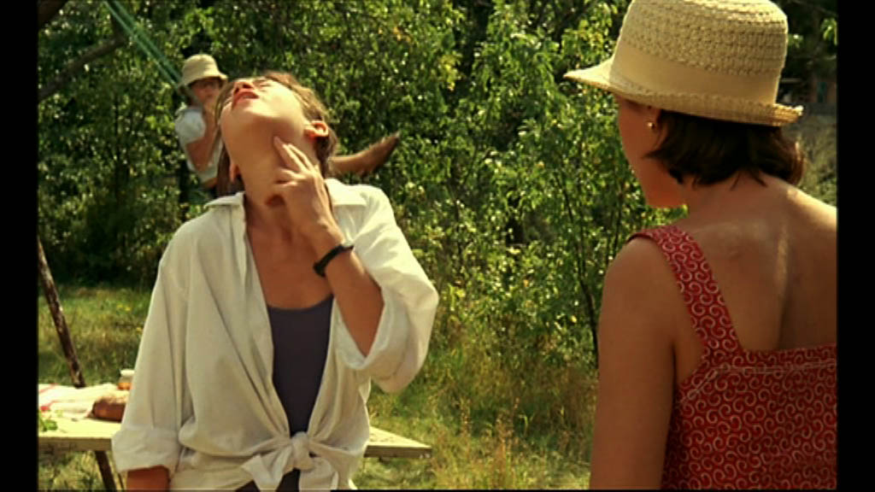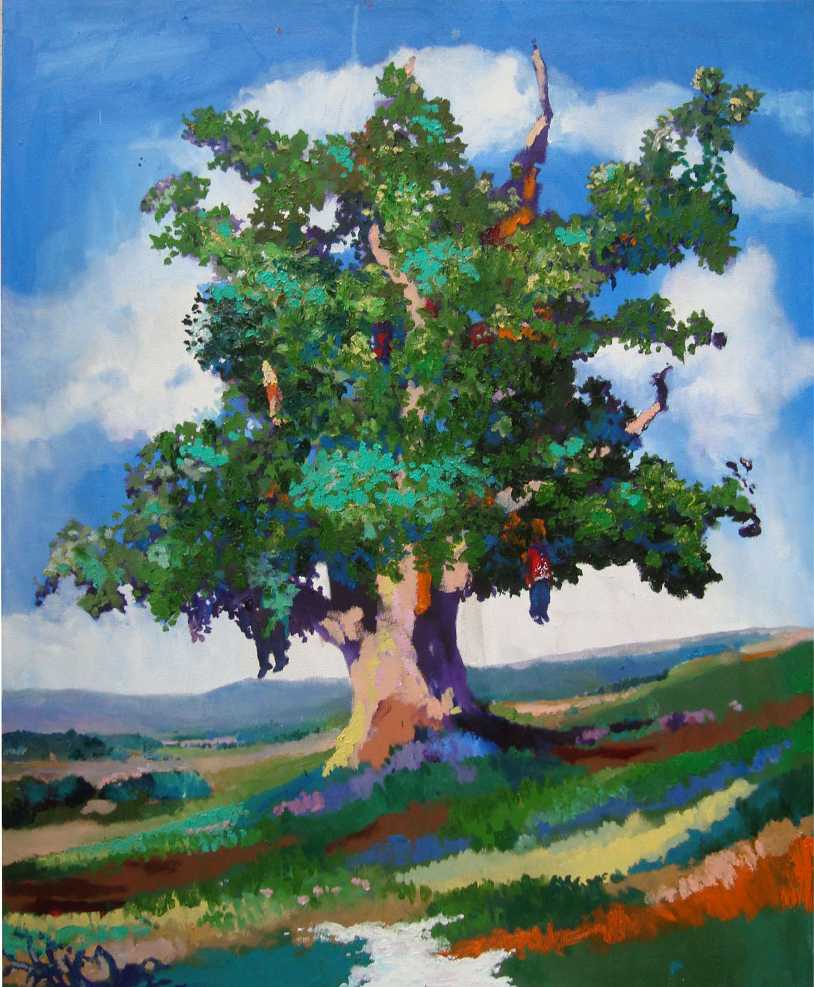

Laurent Fiévet, Swing 29, série Swing, 2012 Frédéric Coché, Arbre aux pendus, 2015
capture d'écran, montage vidéo de 1'43'' huile sur toile, 120 x 97 cm

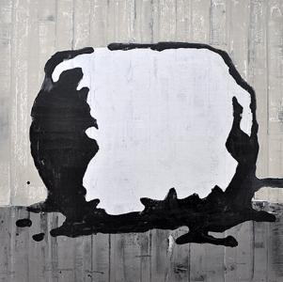

Einar Garibaldi Eiriksson, 2012
En plein air -Hommage à Monet, 122 x 122 cm

Le regard de Frédéric Coché tourne autour d'une « tentative de définition de ce qu'est l'être humain, dans son horreur comme dans ses point touchants et positifs... »
interview à la Galerie La Ferronnerie, 2014 http://newsarttoday.tv/expo/frederic-coche-galerie-la-ferronnerie/

Impertinence, la recherche du sauvage,
Frédéric Coché, Valencia, août 2015

‘ des photos :
Felice Antonio Beato
né en 1834, et en 1832... anglais et italien, ambassadeur de la Grèce au japon. Il meurt en 1907 puis en 1909. Un des premiers photographes des horreurs de la guerre, notamment en Crimée, il est surtout un grand fournisseur d’images pour notre fascination du sauvage. Il parcourt la Russie,
la Chine, le Japon, la Birmanie, l’Inde, l’Égypte (des clichés sont pris aux mêmes dates) et une bonne partie de l’empire ottoman. Cet artiste qui est peut être une association de deux frères (Felice et Antonio ?) compose des clichés en accord avec la vision eurocentriste du monde. Les images de guerre dans les colonies ne montrent pas de morts européens, mais des cadavres de sauvages artistement morts par dizaines. La brutalité des sauvages, c’est leur palais en flammes, leurs corps organisés en nature morte. Il y a une certaine impertinence indéracinable de l’humain dans son rapport à l’Autre. L’autre est un sauvage, une brute, je peux donc bien le lui rendre au centuple. C’est même la seule façon de rentrer en contact avec lui: c’est bien connu, une brute ne comprend que la brutalité.

Et la peinture dans tout ca? Pour moi, il s’agit d’aller chercher le Sauvage pour se rassurer. Il n’est pas forcément dans le sujet, ni dans le geste. Chaque peinture est un pays où l’on va se répandre, y mettre de l’ordre (le mien), y hausser des couleurs, les miennes. En cas de victoire, je fanfaronne comme un général, en cas de défaite, je brûle tout. La possibilité de la défaite est là pour me rappeler que je ne suis pas tout seul et tout puissant, et que mes décisions sont empreintes d’un monde d’images vues et empruntées. Même dans mon atelier vide, face à une peinture, une petite tache de bleu sur un arbre à pendus, un Yggdrasil.

Sur notre petit grain de poussière bleu pâle, des rois, des mendiants, des pendus et des passants amusés, leur centaines de religions contradictoires, avec leurs temples et leurs bunkers, leurs généraux et leurs rivières de sang, leurs glorieuses conquêtes flanquées de rivières de sang pour la possession de cette minuscule fragile poussière bleue, notre petite planète qui flotte dans le cosmos’.

Einar Garibaldi Eiriksson présenté pour la première fois à la galerie, vit et travaille à Reykjavik. Dans son travail, il s’intéresse à tous les signes picturaux que l’on peut trouver dans l’expérience des paysages naturels et des paysages urbains, incluant une relation au langage, à l’histoire, aux signes et aux cartes géographiques. Il explore le langage cartographique à travers le médium pictural, ainsi dans des expositions récentes à Rome « Places of Interest » ou dans le cadre d’une résidence à Bergen. Ses peintures sont exposées en ce moment à la Maison Louis Carré,
‘Mise au vert’ (group show)

Les installations de Laurent Fiévet mettent en œuvre des confrontations d’images, redéployées dans l’espace et retravaillées dans le cadre de montages vidéo.
La série Swing High, Swing Low rassemble une quarantaine de montages qui ont en commun d‘être élaborés à partir d’un extrait de film où apparaît une balançoire. La série use du motif comme prétexte pour proposer une relecture originale des films abordés.
Opérant sur certains montages des effets d’accélération et de ralenti, distendant parfois les extraits à la limite de la rupture, la série privilégie, en référence au motif, des jeux d’allers et retours au sein des films qui se manifestent tout autant dans le défilement des images que dans la manipulation de la bande sonore.
La série interroge notre mémoire lacunaire des œuvres et leur propension à se reconstruire dans notre imaginaire. De cette faculté des films à vivre et à se réinventer en nous, la balançoire retranscrit ainsi le mouvement.
Le choix du montage vidéo Swing 24 fait à partir du film l’Effrontée, de Claude Miller, s’est imposé pour l’exposition ‘Impertinents’, avec son judicieux va et vient dialogues détournés/images re-montées, venant amplifier le tragi-comique de la scène originale.

A venir à la galerie

Dominique Dehais
30.09.15 > 03.11.15, Stand, solo show, installation, peinture

Sanna Kannisto
07.11.15 > 15.12.15, Local vernacular, solo show, photographie
Avec le soutien de FRAME (Finlande)

Hors les murs

Einar Garibaldi Eiriksson
23.05.15 > 06.09.15, Mise au vert, group show, maison Louis Carré, 2 chemin du Saint-Sacrement, 78490 Bazoches-sur-Guyonne

Dominique Dehais
10.10.15 > 11.01.16 Retour sur l'abîme, l'art à l'épreuve du génocide, group show, musée de Belfort, France
Commissariat : Philippe Cyroulnik - Directeur du 19, Crac Montbéliard et Nicolas Surlapierre - Directeur des Musées de Belfort.

Frédéric Coché
26.11.15 > 26.02.16 Tables et festins. L'hospitalité dans la peinture flamande et hollandaise du XVIIe siècle... et la bande dessinée, group show,
Fondation Glénat, couvent Sainte Cécile, Grenoble.

